Принято  Общим собранием работников  протокол №2  от «16» декабря 2019 года | 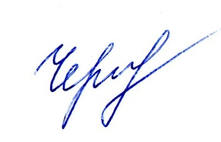  Утверждаю  Заведующий МБДОУ «Детский сад №32»  ____________Ю.М.Чернова  Введено действие приказом  №91 от «25» декабря 2019 года
Согласовано
Общим родительским собранием
протокол №2 от «23» декабря 2019 года
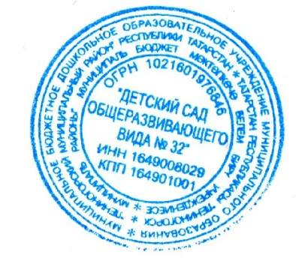
Порядок ознакомления с документами, регламентирующими организацию и осуществление образовательной деятельности Муниципального бюджетного дошкольного образовательного учреждения «Детский сад общеразвивающего вида № 32» муниципального образования «Лениногорский муниципальный район» Республики Татарстан
1. Общие положения
1.1. Порядок ознакомления с документами, регламентирующими организацию и осуществление образовательной деятельности (далее - Порядок) МБДОУ «Детский сад №32» (далее – ДОУ), разработан в соответствии с Федеральным законом от 29.12.2012 № 273-ФЗ «Об образовании в Российской Федерации» (п.18 ч.1 ст.34, ч.2 ст.55), Порядком приема на обучение по образовательным программам дошкольного образования, утв. приказом Минобрнауки России от 08.04.2014 № 293, Уставом и локальными нормативными актами ДОУ.
1.2. Порядок принят с учетом мнения общего родительского собрания.
1.3. Порядок вступает в силу с момента утверждения приказом заведующего ДОУ.

2. Порядок ознакомления с документами
2.1. Адрес местонахождения документов: 423252, г.Лениногорск, улица Куйбышева, д.46а
2.2. Родители (законные представители) несовершеннолетних воспитанников имеют право знакомиться с уставом ДОУ, лицензией на осуществление образовательной и медицинской деятельности, учебно-программной документацией и другими документами, регламентирующими организацию и осуществление образовательной деятельности.
2.3. ДОУ обязано ознакомить родителей (законных представителей) воспитанников со своим уставом, с лицензией на осуществление образовательной деятельности, образовательными программами и другими документами, регламентирующими организацию и осуществление образовательной деятельности. Копии указанных документов размещаются на информационном стенде и официальном сайте ДОУ в сети Интернет.
2.4. Факт ознакомления родителей (законных представителей) воспитанника с лицензией на осуществление образовательной деятельности, уставом ДОУ фиксируется в заявлении о приеме и заверяется личной подписью родителей (законных представителей) воспитанника. Подписью родителей (законных представителей) воспитанника фиксируется также согласие на обработку их персональных данных и персональных данных ребенка в порядке, установленном законодательством РФ.
2.5. ДОУ размещает на официальном сайте в информационно-телекоммуникационной сети «Интернет» https://edu.tatar.ru/l-gorsk/dou32 информацию в соответствии с перечнем сведений, установленных федеральным законодательством, и обеспечивает ее обновление.
2.6. Сканированные копии правоустанавливающих документов, а также отдельных локальных нормативных актов, затрагивающих интересы воспитанников, размещаются в помещении ДОУ, в общедоступном месте на информационных стендах.
2.7. ДОУ размещает распорядительный акт о закреплении ДОУ за конкретной территорией на информационном стенде и на официальном сайте ДОУ в сети Интернет.
2.8. В целях своевременного ознакомления участников образовательных отношений с документами, регламентирующими организацию и осуществление образовательной деятельности в ДОУ:
1) информация о принятых локальных нормативных актах оглашается на собраниях родителей (законных представителей) воспитанников, работников ДОУ (с приглашением представителей родительской общественности), о чем делается отметка в протоколе собрания;
2) старший воспитатель организовывает консультации с участниками образовательных отношений по вопросу применения локальных нормативных актов, регламентирующих организацию и осуществление образовательной деятельности в ДОУ.

